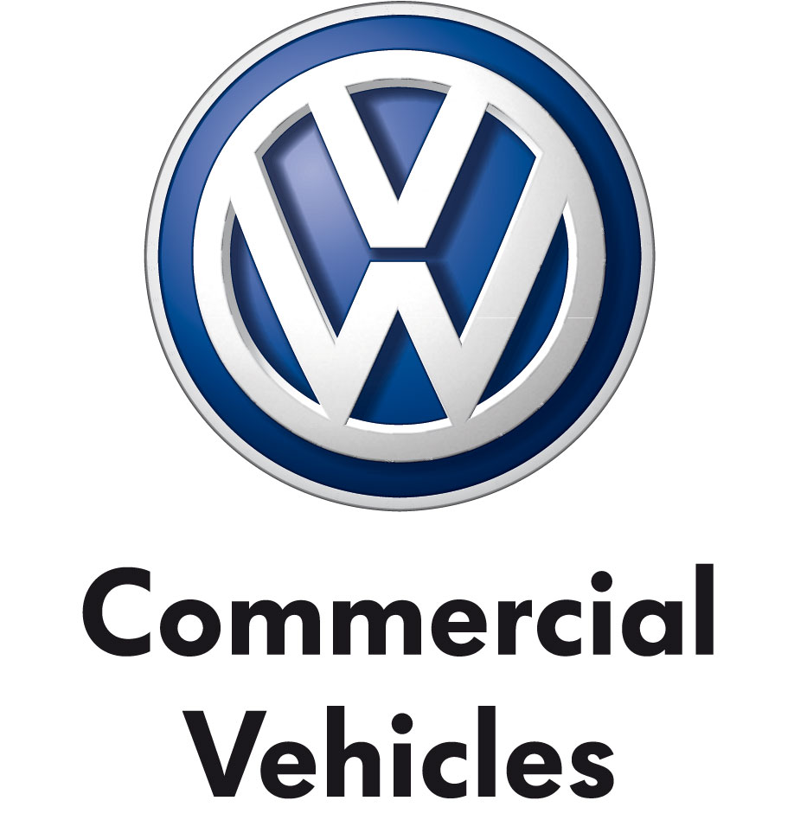
Communiqué de presse
23 novembre 2015
V15-43F

Le Transporter a été élu « International Van of the Year »

La nouvelle version du modèle à succès produit à Hanovre s’est vu décerner le titre de meilleur van de l’année 2016

Un jury international composé de journalistes issus de 24 pays européens et spécialisés dans les véhicules utilitaires a rendu son verdict : la sixième génération du modèle à succès produit à Hanovre est le meilleur van de l’année 2016.

Le Transporter de Volkswagen Commercial Vehicles reçoit ce prix convoité pour la troisième fois de son histoire.

Ce 17 novembre 2015, le Dr Eckhard Scholz, président du directoire de Volkswagen Commercial Vehicles, a reçu le trophée des mains de Jarlath Sweeney, le président du jury, dans le cadre du Salon SOLUTRANS à Lyon.

« L’attribution à notre série de modèles T du prestigieux prix “International Van of the Year 2016” est une belle marque de reconnaissance du travail accompli par notre équipe, qui a su faire de notre modèle-phare d’Hanovre le meilleur Transporter de tous les temps. Nous sommes particulièrement ravis et honorés de recevoir ce prix en ces temps difficiles et nous le percevons comme un signal positif. Il s’agit pour nous d’une motivation supplémentaire pour bien commencer l’année 2016, qui s’annonce intéressante. »

Le Groupe Volkswagen
Le Groupe Volkswagen, dont le siège est à Wolfsburg, compte parmi les plus importants constructeurs automobiles du monde et occupe la tête du marché en Europe. En 2014, ses livraisons ont augmenté pour atteindre 10,137 millions d’exemplaires (2013 : 9,731 millions), ce qui correspond à une part de 12,9% du marché mondial des voitures particulières.
Plus d’un quart de toutes les voitures neuves (25,1%) immatriculées en Europe de l’Ouest provient du Groupe Volkswagen. En 2014, le chiffre d’affaires du Groupe était de 202 milliards d’euros (2013 : 197 milliards). Pour -l’exercice 2014, le bénéfice après impôts a progressé pour s’établir à 11,1 milliards d’euros (2013 : 9,1 milliards).
Le Groupe compte douze marques, produites dans sept pays européens : Volkswagen, Audi, SEAT, ŠKODA, Bentley, Bugatti, Lamborghini, Porsche, Ducati, Volkswagen Nutzfahrzeuge (véhicules utilitaires), Scania et MAN.
Chaque marque a son propre caractère et agit en tant qu’acteur indépendant sur le marché. L’offre de véhicules va des motos aux voitures de prestige en passant par les citadines à vocation économique. Dans le secteur des utilitaires, la gamme s’étend des pick-up aux bus et poids lourds.
Le Groupe Volkswagen est également actif dans d’autres domaines industriels avec la production de gros moteurs diesel destinés à des applications marines ou stationnaires (centrales prêtes à l’usage), de turbocompresseurs, de turbomachines (turbines à vapeur et à gaz), de compresseurs et de réacteurs chimiques. Par ailleurs, le Groupe produit des systèmes de transmission spéciaux pour véhicules et pour turbines, notamment.
A côté de cela, le Groupe Volkswagen propose un large éventail de services financiers parmi lesquels les formules de financement pour les commerçants et les clients, le leasing, les opérations bancaires et d’assurance, ainsi que la gestion de flottes.
Le Groupe exploite 119 sites de production (5/2015) dans 20 pays européens et dans 11 pays d’Amérique, d’Asie et d’Afrique. Chaque jour, 592.586 personnes travaillent à la production de quelque 41.000 véhicules ou sont actives dans le domaine de la prestation de services liés à l’automobile, voire dans d’autres branches d’activité. Le Groupe Volkswagen vend ses véhicules dans 153 pays.
L’objectif du Groupe est de proposer des voitures attrayantes, sûres et respectueuses de l’environnement, concurrentielles dans un marché toujours plus exigeant et qui s’imposent en tant que références dans leurs classes respectives.

